ACTA ENTREGA RECEPCIÓN DE ARCHIVOS
En la ciudad de La Maná a los diecinueve dias de Agosto de 2020 intervienen por una parte Ingeniero Adrián Cedeño en calidad de Ex-Responsable de Técnico de Archivo Distrital y por otra parte la Ingeniera Bristhan Morales Apoyo de Técnico de Archivo de la Oficina Técnica La Maná – Salud, con el fin de realizar la entrega – recepción de los siguientes documentos.
- Un folder con 76 fojas en las que se encuentran informes, documentos y actas entrega recepción de archivos entregados a los diferentes responsables de archivo de años anteriores.
- Regla técnica de archivo en físico.
- Archivos en formato digital

  - 1_cur_egresos_2013.ods
  - 2_expedientes_talento_humano.xls
  - 3_inventario_bodega_daisy_masapanta.xlsx
  - 4_inventario_mayra_soria1.ods
  - 5_inventario_mayra_soria2.ods
  - 6_inventario_talento_humano.xls
  - 7_codificacion_archivos.xls
  - 8_tabla_plazo_conservacion.xls
  - 9_caratula_archivos.doc
  - 10_formato_prestamo.doc
  - 11_acuerdo_n_sgpr_2019- 0107.pdf
  - https://drive.google.com/drive/folders/1g30AV6CltdQKaealHTlYyCv3fA0cTO8A?usp=sharing

Mediante el presente se da a conocer que durante el tiempo que estuve como responsable de Técnico Archivo se recibió los siguientes archivos:
Mediante acta entrega-recepción de fecha 16 de julio de 2020 la ingeniera Daisy Masapanta realiza la entrega de 3 cajas del área de guardalmacén se detalla a continuación.
NO. CAJA | NO. DE EXPEDIENTE | PRODUCTO DOCUMENTAL | CONTENIDO O ASUNTO | APERTURA | CIERRE | NO. DE FOJAS
1 | 1 | BODEGA | COMPROBANTES DE EGRESOS DEL SGI AÑO 2017 | 04-sep-17 | 30-nov-17 | 424
1 | 2 | BODEGA | COMPROBANTES DE INGRESO DEL SGI AÑO 2017 | 4-sep-2017 | 30/11/2017 | 261
1 | 3 | BODEGA | COMPROBANTES DE INGRESO DEL SGI AÑO 2018 | 14-jun-2018 | 30-oct-2018 | 399
1 | 4 | BODEGA | COMPROBANTES DE INGRESO DEL SGI AÑO 2018 | 3-ene-2018 | 14/06/2018 | 461
2 | 1 | BODEGA | COMPROBANTES DE EGRESO DEL SGI AÑO 2018 | 3-ene-2018 | 29/03/2018 | 405
2 | 2 | BODEGA | COMPROBANTES DE EGRESO DEL SGI AÑO 2018 | 12-abr-2018 | 14/06/2018 | 439
2 | 3 | BODEGA | COMPROBANTES DE EGRESO DEL SGI AÑO 2018 | 15-abr-2018 | 22/08/2018 | 408
2 | 4 | BODEGA | COMPROBANTES DE EGRESO DEL SGI AÑO 2018 | 27-ago-2018 | 31/10/2018 | 283
2 | 5 | BODEGA | COMPROBANTES DE EGRESO DEL SGI AÑO 2019 | 3-ene-2019 | 09/05/2019 | 568
2 | 6 | BODEGA | COMPROBANTES DE EGRESO DEL SGI AÑO 2019 | 9-may-2019 | 31/07/2019 | 531
3 | 1 | BODEGA | COMPROBANTES DE INGRESO DE BODEGA AÑO 2019 | 1-ene-2019 | 04/04/2019 | 507
3 | 2 | BODEGA | COMPROBANTES DE INGRESO DE BODEGA AÑO 2019 | 1-abr-2019 | 31/05/2019 | 439
3 | 3 | BODEGA | COMPROBANTES DE INGRESO DE BODEGA AÑO 2019 | 3-jun-2019 | 01/07/2019 | 313
3 | 4 | BODEGA | COMPROBANTES DE EGRESO DE BODEGA AÑO 2019 | 2-ene-2019 | 17/05/2019 | 328
3 | 5 | BODEGA | COMPROBANTES DE EGRESO DE BODEGA AÑO 2019 | 1-jun-2019 | 28/06/2019 | 309

Mediante acta entrega-recepción de fecha 29 de julio de 2020 la ingeniera Mayra Soria realiza la entrega de 8 cajas del área de guardalmacén se detalla a continuación.
NO. CAJA |  | NO. DE EXPEDIENTE |  | PRODUCTO DOCUMENTAL | CONTENIDO O ASUNTO |  | APERTURA |  | CIERRE |  | NO. DE FOJAS
12 | 1 |  | BODEGA |  |  | COMPROBANTE DE INGRESO ENERO HASTA ABRIL 2016 |  | 23/01/2016 |  | 29/04/2016 |  | 390
12 | 2 |  | BODEGA |  |  | COMPROBANTE DE INGRESO MAYO HASTA SEPTIEMBRE 2016 |  | 02/05/2016 |  | 28/09/2016 |  | 302
12 | 3 |  | BODEGA |  |  | COMPROBANTE DE INGRESO OCTUBRE HASTA DICIEMBRE 2016 |  | 06/10/2016 |  | 13/12/2016 |  | 321
13 | 1 |  | BODEGA |  |  | COMPROBANTE DE EGRESO ENERO HASTA ABRIL 2016 |  | 04/01/2016 |  | 28/04/2016 |  | 421
13 | 2 |  | BODEGA |  |  | COMPROBANTE DE EGRESO MAYO HASTA JUNIO 2016 |  | 02/05/2016 |  | 29/06/2016 |  | 421
13 | 3 |  | BODEGA |  |  | COMPROBANTE DE EGRESO JULIO HASTA SEPTIEMBRE 2016 |  | 06/07/2016 |  | 24/09/2016 |  | 430
13 | 4 |  | BODEGA |  |  | COMPROBANTE DE EGRESO OCTUBRE HASTA DICIEMBRE 2016 |  | 06/10/2016 |  | 28/12/2016 |  | 390
14 | 1 |  | BODEGA |  |  | COMPROBANTE DE INGRESO ENERO HASTA MAYO 2017 |  | 06/01/2017 |  | 29/05/2017 |  | 473
14 | 2 |  | BODEGA |  |  | COMPROBANTE DE INGRESO DE JUNIO HASTA AGOSTO 2017 |  | 06/06/2017 |  | 30/08/2017 |  | 404
14 | 3 |  | BODEGA |  |  | COMPROBANTE DE INGRESO SEPTIEMBRE HASTA DICIEMBRE 2017 |  | 01/09/2017 |  | 28/12/2017 |  | 399
15 | 1 |  | BODEGA |  |  | COMPROBANTE DE EGRESO ENERO HASTA FEBRERO 2017 |  | 04/01/2017 |  | 24/02/2017 |  | 145
15 | 2 |  | BODEGA |  |  | COMPROBANTE DE EGRESO MARZO HASTA ABRIL 2017 |  | 01/03/2017 |  | 28/04/2017 |  | 228
15 | 3 |  | BODEGA |  |  | COMPROBANTE DE EGRESO MAYO HASTA JULIO 2017 |  | 04/05/2017 |  | 31/07/2017 |  | 339
15 | 4 |  | BODEGA |  |  | COMPROBANTES DE EGRESO AGOSTO HASTA DICIEMBRE DEL 2017 |  | 02/08/2017 |  | 28/12/2017 |  | 386
16 | 1 |  | BODEGA |  |  | COMPROBANTE DE EGRESO ENERO HASTA MAYO 2018 |  | 23/01/2018 |  | 29/05/2018 |  | 285
16 | 2 |  | BODEGA |  |  | COMPROBANTE DE EGRESO JUNIO HASTA SEPTIEMBRE 2018 |  | 01/06/2018 |  | 28/09/2018 |  | 381
16 | 3 |  | BODEGA |  |  | COMPROBANTE DE EGRESO SEPTIEMBRE 2018/ LENTES |  | 27/09/2018 |  | 27/09/2018 |  | 404
16 | 4 |  | BODEGA |  |  | COMPROBANTE DE EGRESO SGI 31 OCTUBRE HASTA NOVIEMBRE 2018 |  | 31/10/2018 |  | 30/11/2018 |  | 209
16 | 5 |  | BODEGA |  |  | COMPROBANTE DE EGRESO ACCESS OCTUBRE HASTA DICIEMBRE 2018 |  | 10/10/2018 |  | 02/01/2019 |  | 354
17 | 1 |  | BODEGA |  |  | COMPROBANTE DE INGRESO ENERO HASTA MARZO 2018 |  | 03/01/2018 |  | 30/03/2018 |  | 451
17 | 2 |  | BODEGA |  |  | COMPROBANTE DE INGRESO ABRIL HASTA MAYO 2018 |  | 05/04/2018 |  | 29/05/2018 |  | 451
17 | 3 |  | BODEGA |  |  | COMPROBANTE DE INGRESO JUNIO HASTA JULIO 2018 |  | 07/06/2018 |  | 23/07/2018 |  | 310
17 | 4 |  | BODEGA |  |  | COMPROBANTE DE INGRESO AGOSTO HASTA SEPTIEMBRE 2018 |  | 02/08/2018 |  | 26/09/2018 |  | 429
17 | 5 |  | BODEGA |  |  | COMPROBANTE DE INGRESO OCTUBRE HASTA DICIEMBRE 2018 |  | 01/10/2018 |  | 02/01/2019 |  | 461
18 | 1 |  | BODEGA |  |  | COMPROBANTE DE EGRESO ACCESS JULIO HASTA DICIEMBRE 2019 |  | 31/07/19 |  | 19/12/20192 |  | 357
18 | 2 |  | BODEGA |  |  | OMPROBANTE DE EGRESO SGI JULIO HASTA NOVIEMBRE 2019 |  | 31/07/19 |  | 29/11/19 |  | 411
18 | 3 |  | BODEGA |  |  | COMPROBANTE DE INGRESO SGI DE SEPTIEMBRE A NOVIEMBRE 2019 |  | 09/09/2019 |  | 27/11/2019 |  | 149
18 | 4 |  | BODEGA |  |  | COMPROBANTES DE INGRESO ACCESS DE JULIO A DICIEMBRE 2019 |  | 01/10/201803/07/2019 |  | 03/12/2019 |  | 230
19 | 1 |  | BODEGA |  |  | COMPROBANTES DE EGRESO ACCESS DE ENERO HASTA MAYO 2020 |  | 03/01/2020 |  | 29/05/2020 |  | 365
19 | 2 |  | BODEGA |  |  | COMPROBANTES DE EGRESO ACCESS DE JUNIO HASTA JULIO 2020 |  | 01/06/20 |  | 17/07/20 |  | 239
19 | 3 |  | BODEGA |  |  | COMPROBANTES DE EGRESO SGI DE ENERO HASTA ABRIL DEL 2020 |  | 24/01/20 |  | 30/04/20 |  | 378
19 | 4 |  | BODEGA |  |  | COMPROBANTES DE EGRESO SGI DE MAYO HASTA JULIO 2020 |  | 04/05/20 |  | 24/07/20 |  | 350
19 | 5 |  | BODEGA |  |  | COMPROBANTES DE INGRESOS SGI DE ENERO HASTA JUNIO 2020 |  | 24/01/20 |  | 25/06/20 |  | 195
19 | 6 |  | BODEGA |  |  | COMPROBANTES DE INGRESOS ACESS DE ENERO HAST A JULIO 2020 |  | 24/01/20 |  | 10/07/20 |  | 417

Durante el tiempo que estuve como Responsable de Archivo en coordinación con la Ingeniera Gabriela Cevallos Responsable de Financiero se colaboró con la foliación, ordenamiento, cosido e ingreso de los archivos activos de los años 2016, 2017, 2018 y 2019 a la aplicación web, a continuación se presenta las capturas del ordenamiento:
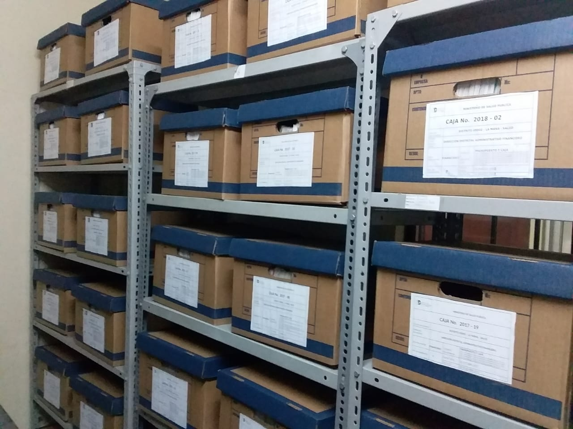
ARCHIVO ACTIVO DEL AREA DE FINANCIEROAÑOS 2016, 2017 Y 2018
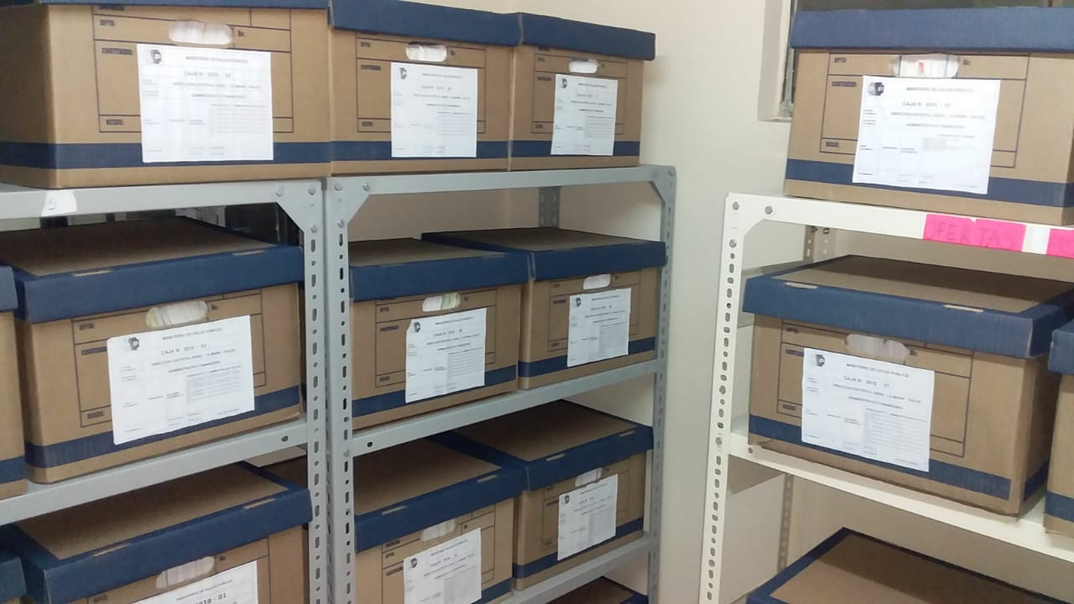
ARCHIVO ACTIVO DEL AREA DE FINANCIEROAÑOS 2018 Y 2019
Se deja constancia que para un mejor control de los archivos se elaboró una pequeña aplicación para poder registrar los folders y realizar una búsqueda de forma rápida, la aplicación se encuentra alojada en el servidor del Centro de Salud La Maná en la siguiente dirección web: http://186.47.84.242:8000/archivo/
ANEXOS DE LA APLICACIÓN WEB
1.- interfaz para creación de caja.
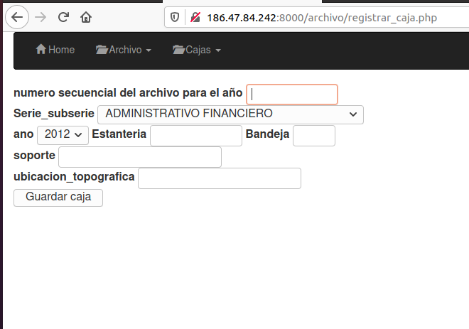
2.- interfaz para ingreso de archivo.
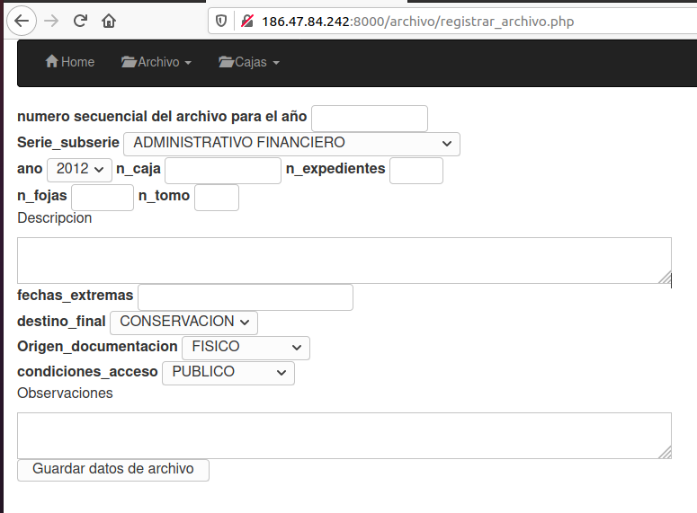
3.- interfaz para imprimir portada de caja.
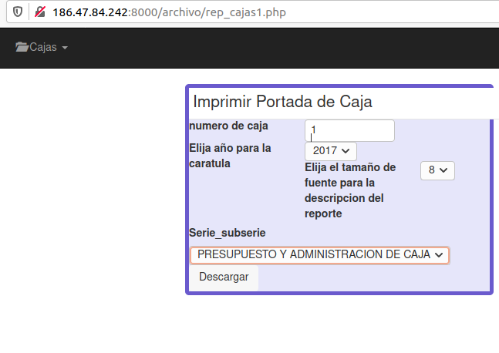

4.- Visualización de la portada en formato PDF.
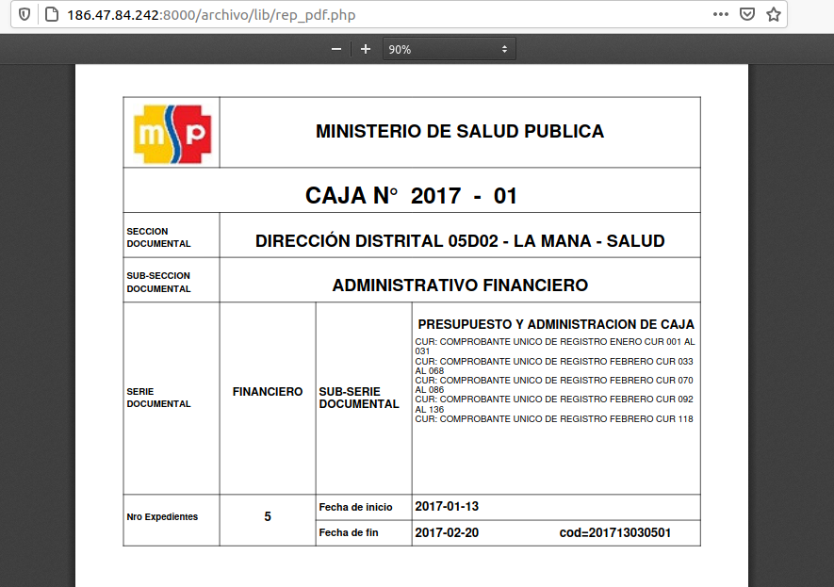
5.- Interfaz para descarga de reporte en formato XLS.
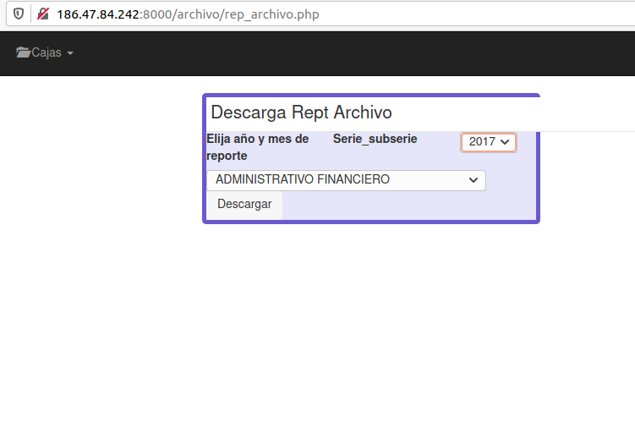

6.- Visualización de reporte en formato XLS.
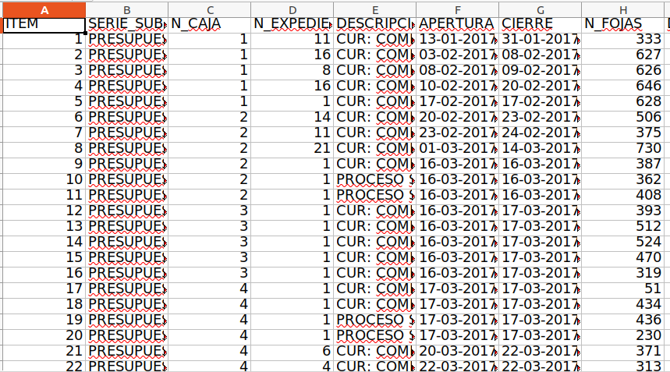

Para constancia de lo actuado, firman la presente acta:

Ing. Adrián Cedeño Ing. Bristhan Morales
EX-RESPONSABLE DE ARCHIVO APOYO DE ARCHIVO

